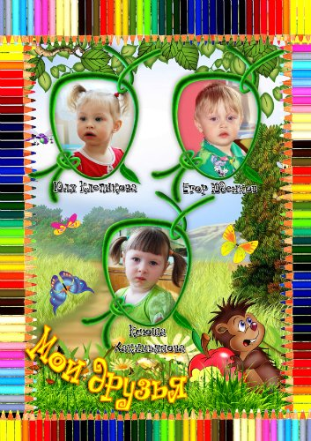

Муниципальное бюджетное учреждение
дополнительного образования
Центр творчества «Радуга»
муниципального образования Тимашевский район

«ИНТЕЛЛЕКТУАЛЬНОЕ
КАЗИНО»
(конспект
воспитательного мероприятия)

составила: педагог дополнительного образования
Асеева Ольга Александровна


станица Роговская

«Интеллектуальное казино»

Место проведения: компьютерный класс.
Объединение: «Коннект».

Цель: организация досуга воспитанников объединения в каникулярное время.
Задачи:
- расширение кругозора учащихся;
- закрепление знаний.

Педагог: Наше казино – это то самое место, где каждый, кто честен, смел и безызвестен, может заработать деньги не как-нибудь, а своим собственным умом. Только, чур – деньги у нас особенные! Это банкноты достоинством в «один ум». А их у вас будет ровно 5 у каждого. Причём в течение игры вы сможете как увеличить своё собственное состояние, так и стать банкротом, потеряв все свои таланты. В игре вас ждут вопросы из разных наук: литературы, истории, географии и т.д..
Первый тайм _
Я называю область знания и вопрос, а вы, если решитесь отвечать, должны будете сделать ставку в «один ум». Если вы ошибаетесь – ваши «умы» пополнят кассу нашего весёлого казино. Давайте договоримся, отвечать имеет право тот, кто сделал ставки. Ответы записываем на листе бумаги. Выбираем ответ из предложенных вариантов.
- Вопрос из увлекательной области языкознания. (т.е. по русскому языку). Кто смелый? Делаем ставки.
- Что обозначает выражение «ум за разум заходит»?
- Человек устал и не соображает. 2- Много думает. 3- Мечтает.

- Знаете ли вы народные приметы насчёт погоды? Кто понимает в приметах, делает ставки.
- Если ночью был иней, то наутро будет …
- Снег. 2 – Дождь. 3 – Ясная погода.

3.Кто из вас, достойнейшие из достойных, в ладу с географией? делайте ставки. Внимание, загадка:
Иду – и он идёт, стою и он со мною.
Я вверх лететь решился – край круга отдалился.
Спустился я пониже – стал край ко мне поближе.
Но всё ж, и не мечтай, схватить тот круг за край …
1 – Луч света. 2 – Горизонт. 3 – Компас.

- Знаете ли вы географию? Делаем ставки.
- Сколько лет городу Сыктывкару?
  - – 50. 2 – 100. 3 – 225 лет

- История. Ставки сделаны.
Кто из царей перевёл празднование Нового года с 1 сентября на 1 января.
1 – Иван Грозный. 2 – Николай Второй 3 – Пётр Первый

Второй тайм.

Педагог: Во втором тайме каждый вопрос стоит 2 Ума. Вопросы о животных. Кто много знает про животных – делайте ставки. Ответы на вопросы также пишем на листах бумаги.

1вопрос: Кто зимой впадает в спячку? (Медведь)
2вопрос: Сказка "... Цекатуха". (Муха)
3 вопрос: Маленькое, серенькое, лакомство кошек. (Мышка)
4вопрос: Зеленая, маленькая, жительница пруда. (Жаба)
5 вопрос: Рыжая, хитрая и живет в лесу. (Лиса)
6 вопрос: Серый трусишка. (Заяц)
7 вопрос: Жених курицы. (Петух).

Третий тайм.
Педагог: А теперь я буду произносить стихотворения-загадки о цветах. Вы делаете ваши ставки вначале вопроса, количество УМов может быть от 1-го до 3-х. Итак, делаем ставки на первую загадку:
1.
Желтенький цветочек
Быстро побелел.
Подул внезапно ветер
И с ним он улетел. (Одуванчик)
2.
Веселые сестрички
Подняли белые реснички
И показали солнышку
Желтое донышко. (Ромашки)
3.
В палисаднике расту
Всем на загляденье.
Гордое, красивое,
Колючее растение. (Роза)
4.
Голубенькие чашечки
На длинной стройной ножке.
Прислушайся, покажется,
Звенят они немножко. (Колокольчики)
5.
Алый цветок,
Зеленый стебелек.
В огороде вырастает,
В пироги попасть мечтает. (Мак)
6.
Ранней весной
Мы встречаемся с тобой.
Из луковицы вырастаем
Разных цветов бываем. (Тюльпаны)

Подведение итогов игры: каждый учащийся подсчитывает количество Умов, которые он заработал, победители (заработавшие наибольшее количество Умов) получают грамоты.

